INVITACIÓN

El CONAMA 2012 y Unión Profesional se complacen en invitarle a la Actividad Especial titulada “La aportación de las profesiones a la consecución de los Objetivos de Desarrollo del Milenio” que organiza el próximo 27 de noviembre, de 16 a 19 horas.

DNI___________ NOMBRE

APELLIDOS

CARGO Y DEPARTAMENTO

INSTITUCIÓN

DIRECCIÓN PERSONAL DIRECCIÓN INSTITUCIONAL
(Marque la casilla correspondiente)

DIRECCIÓN

CÓDIGO POSTAL LOCALIDAD

CORREO ELECTRÓNICO

TELÉFONO FAX

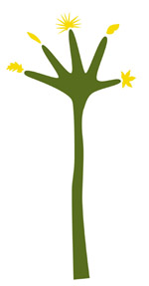

* Para obtener la acreditación de visitante al Congreso Nacional del Medio Ambiente, debe entregar cumplimentado, a la entrada del Palacio de Congresos, este formulario.
** La acreditación de visitante no permite el acceso a los grupos de trabajo ni la obtención de documentación de congresistas. Sí se puede acceder a la Exposición de Stands. El acceso a las Sesiones Técnicas y Debates de Actualidad irá en función de la ocupación de la sala.

